Windows videot: <https://www.youtube.com/playlist?list=PLZw_fXxI6L51dB6hD03-MAX8cBc7FqR6l>

Contents

Etäyhteys palvelimeen 1

Kirjautumisyritysten valvonta: 3

Etätyöpöytäyhteydet: 4

Etätyöpöytäyhteyden salliminen palomuurin läpi: 4

Etäyhteys työasemaan 5

TeamViewer 5

RSAT 5

# Etäyhteys palvelimeen

Etäyhteydet ovat tärkeitä, jotta palvelimia voidaan hallita. On myös tärkeää, että tietohallinto pystyy ottamaan etäyhteyden käyttäjien tietokoneisiin. Etäyhteys ohjelmistoja on paljon erilaisia ja tässä tehdään harjoituksia Windowsin omalla Remote Desktop työkalulla ja TeamViewer sovelluksella.

Saat laitettua palvelimen etäyhteyden päälle kuvan mukaisesti:

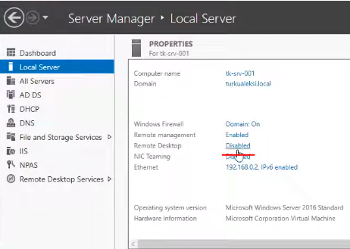

Salli etäyhteydet:

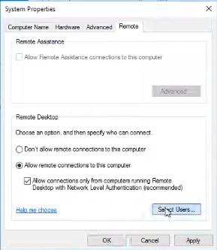

Valitse käyttäjät jotka voivat muodostaa etäyhteyden:

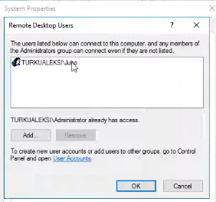

Lopuksi avaa vielä palvelimella Local Security Policy.

Local Policies -> User Rights Assignment -> Allow log on through Remote Desktop Services

Lisää tänne toimialueen käyttäjä, jolle haluat antaa oikeudet muodostaa etäyhteys palvelimelle. Kuvassa lisätty juho niminen käyttäjä.

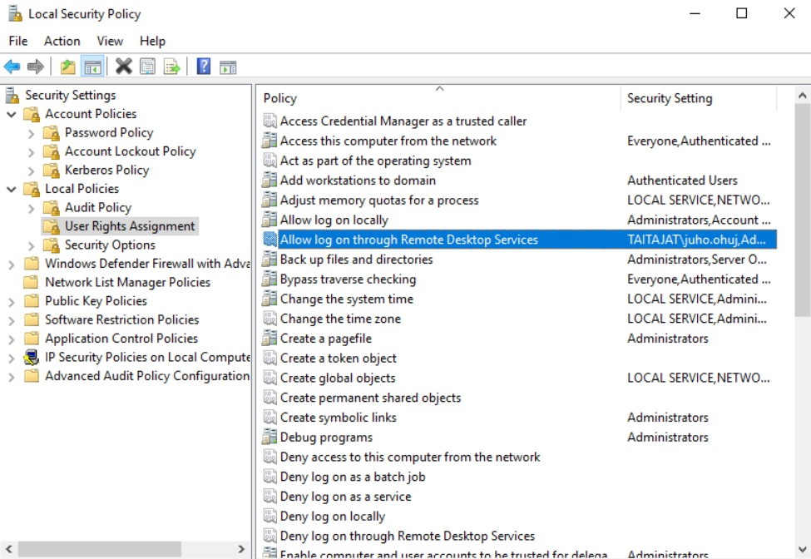

Muodostat etäyhteyden työasemasta palvelimeen seuraavasti. Eli avaa työasemalla Remote Desktop Connection ohjelma ja syötä palvelimen IP-osoite Computer kenttään.

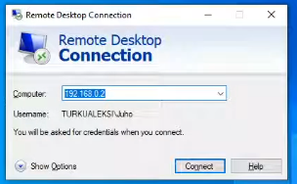

Jos etäyhteys palvelimeen ei toimi kokeile näitä ohjeita, suorita toimenpiteet PALVELIMELLA:

<https://support.jumpdesktop.com/hc/en-us/articles/216424183-General-RDP-You-must-be-granted-the-Allow-log-on-through-the-Terminal-or-Remote-Desktop-Services-Right->

# Kirjautumisyritysten valvonta:

Computer Configuration\Policies\Windows Settings\Security Settings\Local Policies\Audit Policy\Audit account logon events.

Varmuuden vuoksi voi laittaa päälle myös säännön Audit logon events, joka löytyy samasta polusta.

Laita päälle molemmat Success ja Failure

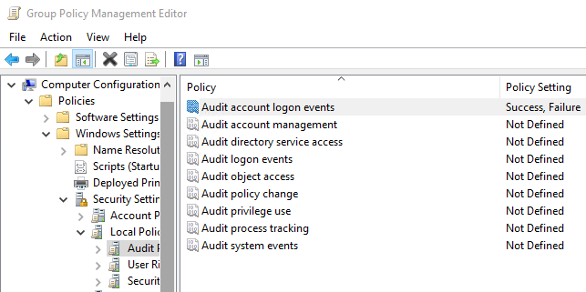

Palvelimen Event Vieweristä näet kirjautumisyritykset:

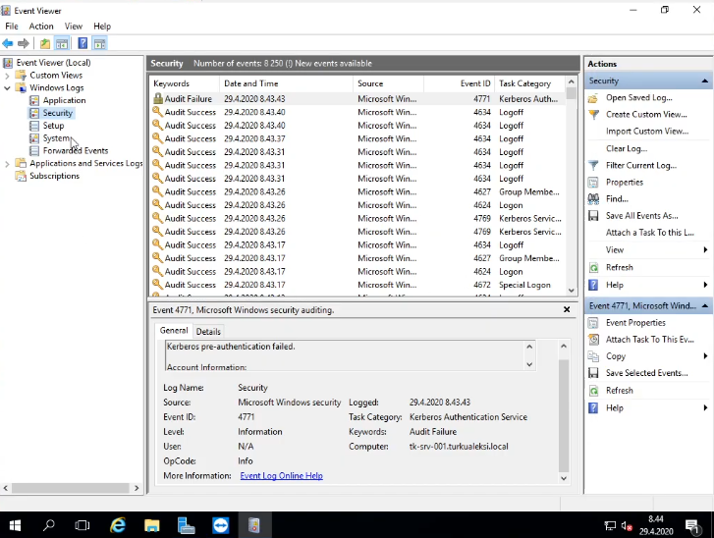

# Etätyöpöytäyhteydet:

Tämä vaatii kahden eri säännön tekemistä. Etätyöpöytäyhteyden käyttöönotto:

Computer Configuration – Administrative Templates – Windows Components – Remote Desktop Services – Remote Desktop Session Host – Connections - Allow users to connect remotely using Remote Desktop Services

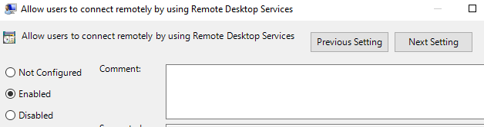

### Etätyöpöytäyhteyden salliminen palomuurin läpi:

Computer configuration -> Windows settings -> Security Settings -> Windows Firewall -> Windows Firewall -> Inbound rules. Tee uusi sääntö, valitse Predefined ja Remote Desktop. Seuraavassa ikkunassa valitse kaikki kolme vaihtoehtoa.

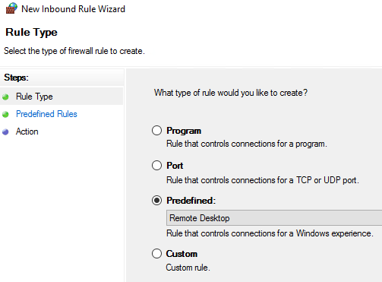 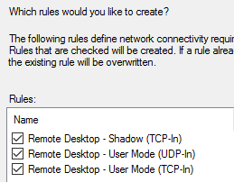

Jos haluat sallia Remote Desktop yhteyden esimerkiksi vain yhdestä IP-osoitteesta. Sinun tulee asettaa se näihin kolmeen palomuuri sääntöön niiden Scope asetuksesta.

# Etäyhteys työasemaan

Samalla tavalla kuin etäyhteys palvelimeen. Eli avaa Remote Desktop Connection ja syötä Computer kenttään työaseman IP-osoite.

# TeamViewer

Katso videot soittolistasta.

# RSAT

Videolla on ohjeet, miten RSAT asennettiin ennen. Tässä näytetään, miten se nykyään asennetaan.

Mene Windows 10 koneella Settings sovellukseen > Apps & Features. Sitten Optional features.

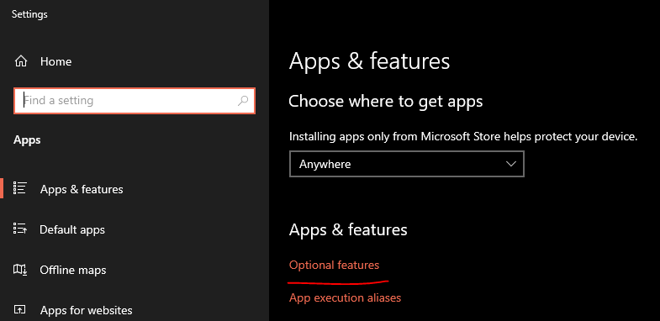

Lisää uusi Feature.

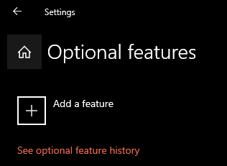

Valitse halutus lisäosat. Yleensä ainakin Server Manager sekä AD DS (Active Directory Domain Services).

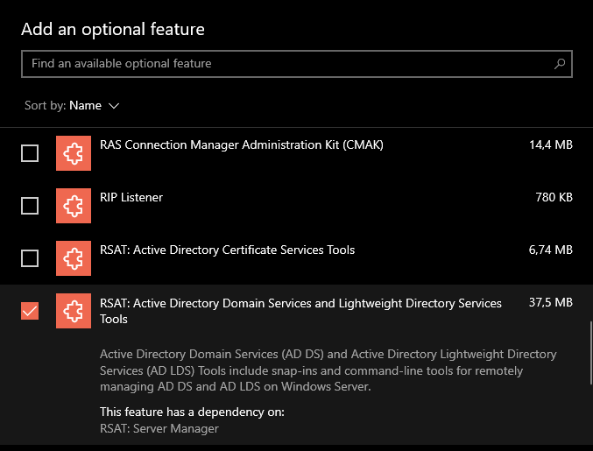

AD DS vaatii Server Managerin toimiakseen. Se löytyy alempaa valikosta.

